Inwoners positief over dienstverlening en leefklimaat

Persbericht
Nunspeet, 20 november 2025 – De gemeente Nunspeet heeft in juni en juli 2025 opnieuw een burgerpeiling laten uitvoeren. Inwoners gaven hun mening over vier belangrijke thema’s: het woon- en leefklimaat, de relatie tussen inwoner en gemeente, de gemeentelijke dienstverlening en zorg en welzijn. Ruim 750 inwoners namen deel aan het onderzoek. Daarmee is de respons ruim voldoende om betrouwbare uitspraken te doen over de waardering van inwoners. De resultaten zijn vanaf 18 december terug te vinden op www.waarstaatjegemeente.nl.

Positieve waardering
De inwoners van Nunspeet beoordelen de inzet van de gemeente op alle thema’s met een voldoende. Daarnaast werd ook aan inwoners gevraagd om een rapportcijfer te geven voor alle moeite die de gemeente neemt voor haar inwoners. De rapportcijfers variëren van 6,4 tot 7,2. Vooral de waardering voor de gemeentelijke dienstverlening laat een stijging zien: van een 7,0 in 2021 naar een 7,2 in 2025.

Thema | 2025 | 2021
Woon- en leefklimaat | 7,2 | 7,0
Relatie inwoner-gemeente | 6,4 | 6,4
Gemeentelijke dienstverlening | 7,2 | 7,0
Zorg en welzijn * | 7,0 | -
Alle inspanningen gemeente * | 7,1 | -
* Resultaten niet vergelijkbaar met 2021 vanwege aanpassingen in de vragenlijst vanaf 2022

Vergelijking met andere gemeenten
Nunspeet scoort op alle thema’s boven het gemiddelde van vergelijkbare gemeenten. De burgerpeiling vergelijkt de gemiddelde resultaten van 15 referentiegemeenten die in 2024 of 2025 de burgerpeiling hebben uitgevoerd en qua inwoneraantal (25.000 – 50.000 inwoners) vergelijkbaar zijn met de gemeente Nunspeet.

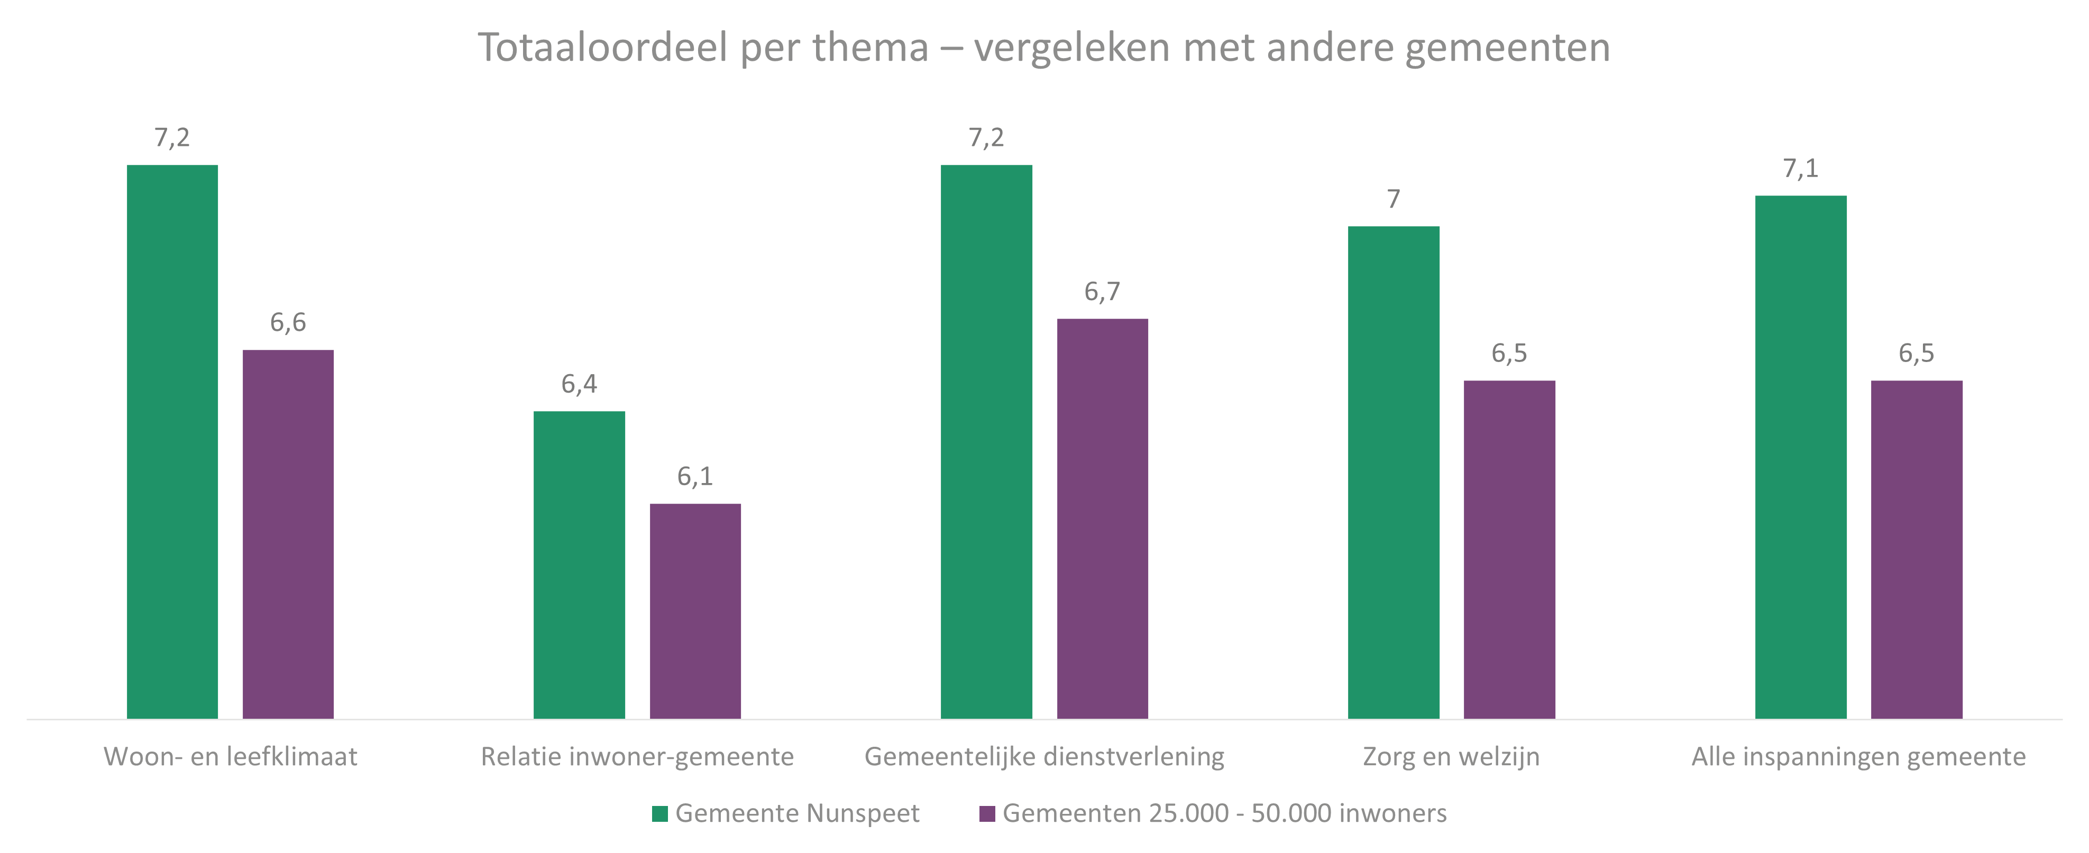

Mooie scores stimuleren
Burgemeester Céline Blom “We zijn blij met de resultaten van dit onderzoek. Deze mooie scores stimuleren ons nog meer om iedere dag opnieuw oog te hebben voor de kwaliteit van de gemeentelijke dienstverlening. Het is een bevestiging dat we op de goede weg zijn, maar ook een aansporing om te blijven luisteren naar onze inwoners en samen te werken aan een fijne leefomgeving.”

Achtergrond
De burgerpeiling is een landelijk instrument dat gemeenten helpt inzicht te krijgen in de mening van inwoners. De resultaten zijn gewogen volgens het landelijke protocol van VNG Realisatie, zodat een representatief beeld ontstaat. De resultaten van gemeente Nunspeet zijn vergeleken met vijftien referentiegemeenten van vergelijkbare omvang. De uitkomsten zijn opgenomen in de VNG-database www.waarstaatjegemeente.nl.

Bijlage: rapport burgerpeiling 2025

Noot voor de redactie (niet voor publicatie)
Voor meer informatie: Wob Meijering 06 23 49 02 77

EINDE PERSBERICHT

